Правила безопасной работы в сети интернет для учителей

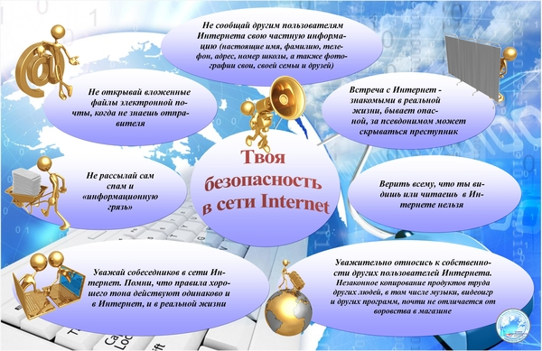

Решение задачи по обеспечению безопасности при использовании компьютера и интернета детьми требует комплексного подхода, решения множества психолого-педагогических вопросов. Школа должна играть одну из ключевых ролей в обучении детей безопасному использованию интернет-технологий. Помимо выполнения очевидных мер безопасности (установка антивирусных программ, брандмауэров, фильтров, ограничений по времени) необходима разработка и реализация правил электронной безопасности, которые требуют привлечения широкого спектра заинтересованных лиц: директора школы, классных руководителей, преподавателей информационных технологий, самих учащихся и их родителей, поставщиков услуг интернета. Среди них могут быть следующие:
- Разработать четкие правила и процедуры использования интернета в школе, включая правили против агрессии по интернету и через мобильные телефоны, и регулярно оценивать и пересматривать их эффективность.
- Обеспечить осведомленность о правилах допустимого пользования ИКТ и их применении. Очень важно, чтобы эти правила соответствовали возрасту.
- Ввести действенные санкции к нарушителям правил пользования интернетом.
- Назначить координатора действий по электронной безопасности.
- Использовать лицензированного поставщика услуг интернета.
- Использовать программные продукты фильтрации/мониторинга.
- Обеспечить обучение всех детей навыкам электронной безопасности.
- Обеспечить обучение и повышение квалификации коллектива в области электронной безопасности.
- Организовать в школе пункт приема обращений, чтобы иметь возможность собирать и регистрировать происшествия в области нарушений электронной безопасности.
- Проводить регулярную проверку принимаемых мер в области электронной безопасности.

Общие рекомендации по обеспечению безопасной работы детей в интернете для родителей и педагогов:
- Установите компьютер в местах, где к нему будет общий доступ (в общей комнате, компьютерном классе), чтобы ребенок не мог долго оставаться наедине с компьютером
- Будьте осведомлены об интернет-сайтах, которые используют дети и о том, как они проводят время онлайн
- Установите брандмауэр и антивирусное программное обеспечение, объясните детям как программы фильтрации и блокировки или мониторинга могут им помочь безопасно использовать интернет. Объясните им принципы работы этих программ, а также причины, из-за которых вы их используете. Храните в секрете любые пароли, связанные с этими программами.
- Получайте новые знания о том, как безопасно использовать интернет (через интернет-сайты, от интернет-провайдеров, из публикаций по данной теме в прессе и в специальной литературе, на обучающих семинарах)
- Установите правила использования компьютера и интернета (дома, в школе)

Однако недостаточно просто иметь эти правила, взрослые должны активно использовать методы, которые помогают детям определить, каким должно быть безопасное поведение, и самим вести себя соответствующим образом.

Информационная безопасность в Интернете может обсуждаться во время уроков информатики, социологии, ОБЖ, гражданского права и др. На уроках информатикидля младших школьников стоит обратиться к онлайновой игре «Wild Web Wood», содержащей основные понятия об устройстве Интернета, правилах работы в нем, в том числе — о сетевом этикете. Дети с помощью выбранных героев игры и мудрого Паучка найдут в ней много полезных советов о безопасном использовании Интернета, которые интересно также будет узнать родителям и педагогам. Игра создана на основе справочника Совета Европы «Интернет-грамотность», переведена на русский язык и будет интересна детям младшего и среднего школьного возраста. Ее можно найти по адресу: http://www.wildwebwoods.org/.

